История 9 мая в СССР
Празднование Дня Победы назначено в этот майский день не просто так. Именно 9 мая 1945 года немецко-фашистские войска полностью капитулировали
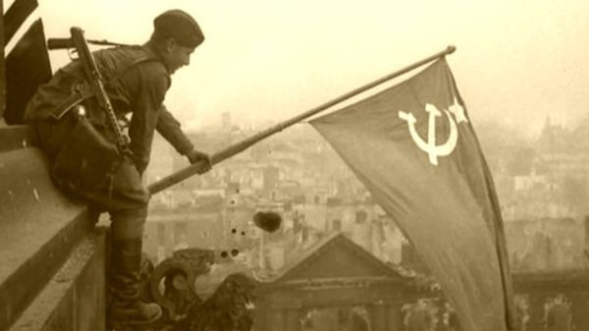
В честь этого события 24 июня в Москве на Красной площади состоялся первый Парад Победы. Командовал парадом генерал Рокоссовский, а принимал его Георгий Жуков, незабвенный маршал Победы. Восседая на белом коне, он торжественно объехал почтительно замершие советские войска и доложил по всей форме Верховному главнокомандующему. Как известно, в то время армию, как и всю страну, возглавлял И.В. Сталин.
Участвовала в параде также боевая техника. Был представлен полный спектр боевых подразделений, ковавших победу на всех фронтах. В их числе:
- Т-34 – легендарный танк
- БМ-13 «Катюша» — получивший широкую известность гвардейский реактивный миномет
- Пушка ЗИС-3 – один из символов победы
- ГАЗ М-1 — «полуторки», известные фронтовые трудяги, были широко представлены в различных модификациях.
Закончился парад низвержением к подножию мавзолея В.И. Ленина фашистских штандартов. Эта почетная миссия досталась солдатам Дзержинского полка.
Понятно, что это был самый скоропалительный парад в истории России. Не удалось избежать технических сбоев и неувязок. В частности, не успели разработать новую форму для солдат и офицеров, а в полевой проводить парад не хотелось. Не было достаточного количества хорошей материи в стране, лежавшей в послевоенных руинах.
Поэтому форму разработали и пошили наспех из плохо прокрашенного материала. Как назло, во время парада пошел дождь, и фронтовики стоически терпели, стоя в цветных лужах, с потеками краски на лицах.
Вот так прошел первый парад, посвященной Великой Победе. Несмотря ни на что, это было первое празднование Дня Победы.
Интересно, что на протяжении многих лет, начиная с 1948 года, этот праздник не отмечался помпезными мероприятиями и даже не являлся «красным днем календаря». Он был памятным днем, но не выходным.
Официально День Победы стал праздничным днем в 1965 году. Тогда сошлись два знаменательных события – генсеком стал Л.И. Брежнев и, кроме того, год был юбилейным со дня победы в Великой отечественной войне.
Благодаря этому этот праздник возродился во всем его величии и стал таким, каким мы знаем его по сей день.

Традиции празднования
На протяжении десятилетий День Победы, оставаясь великим праздником и символом подвига советского народа, подвергался изменениям. Точнее, что-то менялось, а что-то оставалось в неизменном виде как дань традициям.
Никогда не забывали в нашей стране и о ветеранах. Для них устраивают концерты, организуют праздничные чаепития, ветеранам посвящают стихотворения о войне. В честь Дня Победы в средствах массовой информации появляются фото с ветеранами, а дети рисуют для них картинки, посвященные войне и празднованию Дня Победы.
Одним из неизменно любимых символов праздника остается Парад Победы на Красной площади в Москве.
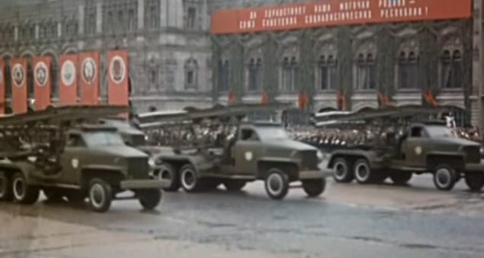
Однако парады на 9 мая проводились не всегда. После учреждения выходного дня и проведения парада 9 мая в 1965 году следующий прошел на Красной площади только в 1985 году. Этот год тоже был юбилейной датой Великой Победы. А вот после него очередной парад состоялся в 1990, затем в 1995 годах. Между ними День Победы отмечали другими мероприятиями, но без парадного прохода войск.
Традиционный ежегодный парад, каким мы его знаем, был возобновлен в 1996 году, а с проездом техники – с 2008 года. С тех пор ни одно празднование 9 мая не обходится без этого монументального события. Меняется только количество и состав боевой техники, демонстрируемой на Красной площади.
Традиционно парад Победы состоит из трех частей:
- Пешая часть
- Моторизованная часть
- Воздушная часть.
В пешей части принимают участие войска Московского гарнизона, слушатели военных академий, курсанты военных училищ, а также сводные полки ВМФ и воспитанники суворовских и нахимовских училищ. Они торжественным маршем проходят по Красной площади.
Моторизованная часть включает в себя проезд военной техники.
В нем участвуют более чем 100 единиц техники. Парадом проходит техника мотострелковых и танковых подразделений, подразделений ПВО, ракетных войск и артиллерии, воздушно-десантных войск, а также РВСН. Представлены новейшие образцы боевой техники и вооружения, включая модернизированные ракетные комплексы стратегического назначения «Тополь-М».
Воздушная часть представляет собой пролет боевой авиации над Красной площадью. В нем принимают участие более 70 летательных аппаратов. В их составе такие виды авиации, как:
- Стратегическая – самолеты Ту-160, Ту-95
- Фронтовая – бомбардировщики Су-24, Су-34
- Истребительная – самолеты Су-27, Су-30, Су-35
- Штурмовая — самолет Су-25
- Армейская – вертолеты Ми-24, Ми-17, Ми-8, Ми-27, Ка-50, Ка-52.
А какое зрелищное представление каждый раз дают пилоты самолетных групп «Стрижи» и «Русские витязи»!
На протяжении всего парада звучат строевые марши разных поколений и эпох, а также известные песни военных лет в инструментальном исполнении.
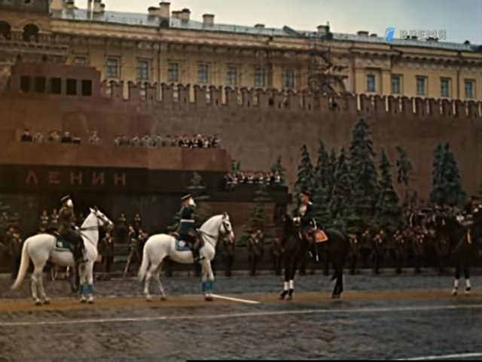

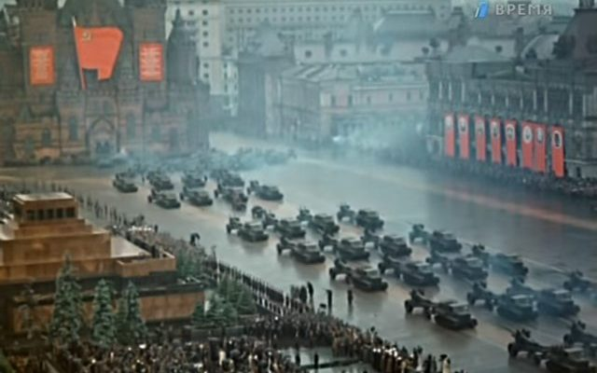

Возложение цветов и минута молчания
Праздничное утро обычно знаменуется скорбным шествием. Происходит официальное возложения цветов на самые известные мемориалы: Могилу неизвестного солдата у Вечного огня в Москве и к памятнику Родины-Матери на Пискаревском мемориальном кладбище в Санкт-Петербурге, где покоятся миллионы жертв блокады. В этом шествии принимают участие, как правило, первые лица государства.
В остальных городах тоже проходит возложение цветов. Каждый город возлагает цветы к памятникам своим героям, погибшим во время войны.
Отдельно стоит сказать о Минуте молчания. Объявляется она в 18 часов по московскому времени. На протяжении этой скорбной минуты в теле- и радиоэфире устанавливается тишина, чтобы люди по всей России могли почтить память павших.
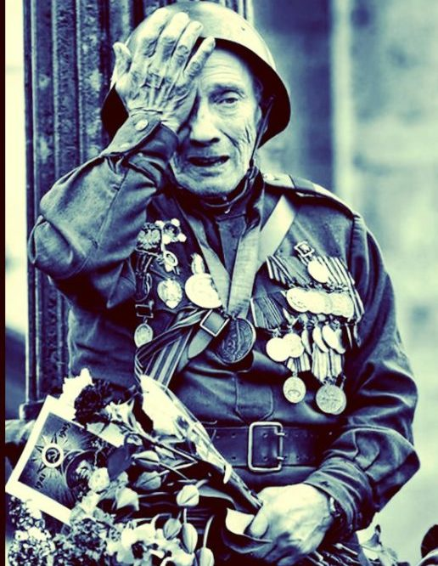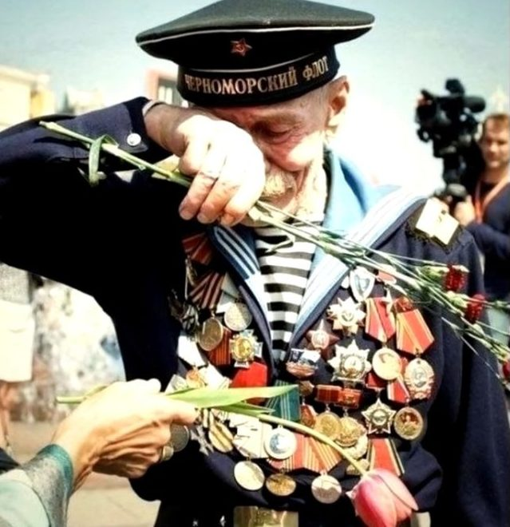
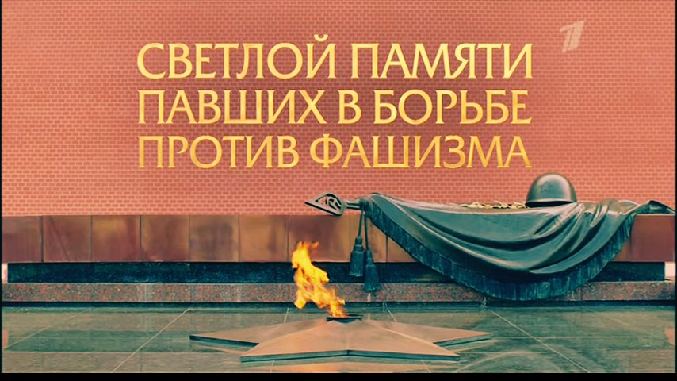

Георгиевская ленточка
Одним из основных символов Победы стала георгиевская ленточка. Символическое значение она получила в 1943 году вследствие учреждения Ордена Славы. Такая же лента была у медали «За победу над Германией».
Изначально это была орденская лента Георгиевского креста в царской России.
Георгиевские ленточки принято прикалывать к одежде с левой стороны – под сердцем. Также различные категории населения привязывают их к антеннам и зеркалам автомобилей, на сумки и рюкзаки. Украшены георгиевскими ленточками балконы, окна и двери квартир.
В качестве акции движение «Георгиевская ленточка» возникло в 2005 году силами РИА «Новости» и студентов-волонтеров. Цель ее состояла в том, чтобы вызвать у поколений, не знавших тягот и лишений военного времени, гордость за свой народ.
В наше время акция «Георгиевская ленточка» проходит по всей России. К ней подключились и предприятия торговли, а также культурно-массовые учреждения. Практически везде любой желающий может получить этот символ Победы совершенно бесплатно. Теперь эта акция называется «Я помню, я горжусь». Никто не должен забывать о своих героях.
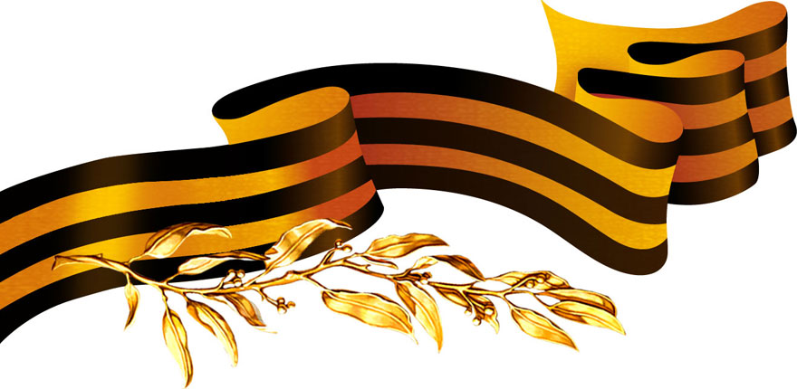

Салют Победы
Завершающим штрихом великого праздника по сей день остается праздничный салют.
Самый первый салют состоялся еще во время войны в Москве, в ознаменование освобождения города Орел. Второй салют, не менее известный, был устроен в Ленинграде в 1944 году как символ полного снятия блокады с измученного города.
Теперь салют – неотъемлемая часть празднования Дня Победы. Он проходит во всех городах-героях нашей страны. Всего в России 9 городов, которым присвоено почетное звание города-героя.
Современные пиротехнические средства позволяют сделать этот символ праздника очень красочным и запоминающимся. Миллионы людей выходят на улицы, чтобы не пропустить это яркое зрелище. Повсюду видны радостные лица, слышны поздравления с Днем Победы. Этот праздник по-настоящему объединяет людей.

